**ESPACE CLOUD**

**INNOV’’IT**

**VERSION 1.0.0**

**Référence**:[innov.it-espace-cloud-v1.0.0-030119

**Date de dernière mise à jour** : [03/01/2019]

**Version** : [1.0.0]

**Etat** : ["Non Validé"]

**Auteurs**: [NTW] & BKD

**Diffusion** : [INNOV’IT]

* **Approbation**

|  |  |  |  |
| --- | --- | --- | --- |
| **Version** | **Date** | **Objet** | **Auteur** |
|  |  |  |  |
|  |  |  |  |
|  |  |  |  |

* Historique des versions

|  |  |  |  |
| --- | --- | --- | --- |
| **Version** | **Date** | **Objet** | **Auteur** |
|  |  |  |  |
|  |  |  |  |
|  |  |  |  |

# Sommaire

1. Sommaire 3

2. Introduction 4

3. Fournisseurs de cloud 5

3.1 OpenStack 5

# Introduction

Ce document a pour but de présenté les 5 meilleurs fournisseurs de cloud présent sur le marché et d’en sélectionné le meilleures.

# Fournisseurs de cloud

## OpenStack

Développé par la NASA, La NASA a été à l’origine du développement d’OpenStack. En mettant ce code à la disposition du public, il est entre-temps devenu une des plateformes les plus fiables et les plus puissantes pour la gestion de réseaux cloud.

1. Digitalocean
2. OVH

<https://www.ovh.com/fr/vps/vps-cloud.xml>

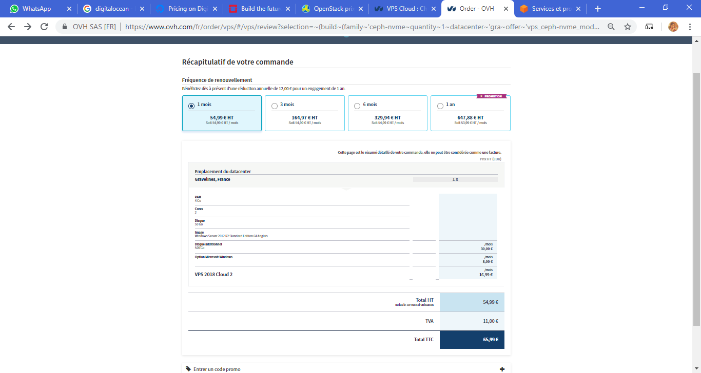

1. Amazon